ANALISA PANJANG ANTRIAN DAN TUNDAAN PADA SIMPANG EMPAT JALAN D.I PANJAITAN 1 – JALAN D.I PANJAITAN 2 – JALAN GUNUNG LINGAI – JALAN PM. NOOR

Hendra

Jurusan Teknik Sipil
Fakultas Teknik
Universitas 17 Agustus 1945 Samarida

ABSTRAK
Along with the rapid development of the city, traffic demands of an increasingly crowded require attention and the work assessment for conditions intersection. Unbalance amount of traffic flow with the effective width of the road, the low level of service, as well as the short time the green will cause delays and queues of traffic at the intersection.As the above, try to conduct a study on the queue with a delay at signalized intersection.
This study uses the approach Manual Kapasitas Jalan Indonesia (MKJI) in 1997, to get the value of queues, delays and long queues to review the case of the intersection of street D.I Panjaitan 1 - street D.I Panjaitan 2 - street Gunung Lingai - street PM. Noor Samarinda.
The results of the field shows the degree of saturation on-closers closers these intersections ranged from 0.901 to 0.924, this shows that the shape of the intersection hardly worth operationalized.
After the equation is obtained, then retrieved a comparison value at peak hours with the condition showed a decrease in the performance of the junction.
Besides the low discipline of road users causing malfunctions roads, and lack of sharpness officials on the ground to make the intersection of performance decreases on the other street vendors who sell dibadan roads causing can not be used to the maximum by road users.
As a suggestion for the need for solutions such as: changes in shape of the intersection or phase-change time changes green or partially redirect traffic to the road public transport alternatives.

Keyword: Analysis traffic, MKJI 1997.

PENGANTAR
Jalan raya merupakan bagian dari sarana transportasi darat yang memiliki peranan penting untuk menghubungkan suatu tempat ke tempat yang lain. Sejalan dengan pesatnya pembangunan yang berwawasan nasional maka prasarana maupun sarana transportasi darat merupakan tulang punggung bagi sektor pendukung lainnya.
Keberadaan suatu ruas jalan perkotaan pada umumnya kurang mampu untuk memberikan tingkat pelayanan yang baik. Perlu adanya manajemen lalulintas yang baik dan sesuai dengan yang diharapkan.
Pertumbuhan penduduk serta kepemilikan kendaraan akan memacu peningkatan aktifitas penduduk itu sendiri. Aktifitas penduduk suatu perkotaan dapat timbul oleh adanya kawasan menarik (attractive) dan kawasan bangkitan (generation) yang meningkatkan tuntutan lalulintas (traffic demand). Peningkatan tuntutan lalulintas akan menambah masalah kemacetan (congestion) pada suatu ruas jalan dan persilangan jalan sebidang (intersection). Untuk mengantisipasi permasalahan ini dibutuhkan pengelolaan lalulintas (traffic management) seperti jalan satu arah, perparkiran, pembatasan pergerakan kendaraan, persinyalan simpang, dll.
Pembangunan sarana fisik terus menerus dibuat untuk mengatasi masalah transportasi yang memerlukan biaya sangat besar dan akan terbentur kepada faktor keterbatasan ruang yang tersedia. Terutama pada perkotaan yaitu kota Samarinda, ruang yang tersedia sangat terbatas. Oleh karena itu, masalah transportasi dengan pengelolaan lalulintas merupakan suatu hal yang sangat penting.
Yang dimaksud dengan pengelolaan lalulintas disini adalah mengatur lalulintas sedemikian rupa dan memperbaiki jalan agar sistem transportasi dapat berfungsi secara optimal sesuai dengan kebutuhan dan juga mengatur pergerakan lalulintas agar tercapai efisiensi, keamanan, kenyamanan bagi pengguna jalan.
Masalah lalulintas yang paling banyak yaitu di persimpangan, contohnya kemacetan yang terjadi di sebagian persimpangan di kota Samarinda, hal tersebut terjadi karena beberapa faktor, contohnya lampu lalulintas yang tidak bekerja dengan baik, kapasitas jalan lebih kecil dari jumlah kendaraan yang melintas dan aktifitas yang padat di sekitar persimpangan. Setiap kemacetan pada persimpangan akan menimbulkan panjang antrian dan tundaan, pastinya sangat mengganggu pada aktifitas sehari-hari kita ketika melintas jalan tersebut. Tentu sasarannya adalah bagaimana menghasilkan kualitas kerja yang lebih baik bagi arus lalulintas ketika melewati persimpangan yaitu dengan memaksimalkan arus lalulintas yang lewat dan meminimalkan antrian dan tundaan yang terjadi. Oleh karena itu setap persimpangan diperlukan sinyal lalulintas yang dapat mengatur pergerakan lalulintas.
Persinyalan merupakan pengendalian waktu berfungsi untuk mengalirkan arus lalulintas dari suatu ruas jalan melintasi ruas jalan yang bersilang atau menggabungkan arus lalulintas dari arah yang berbeda. Pengendalian waktu pada simpang dengan sinyal lampu lalulintas (signalized intersection) pada dasarnya adalah mengatur pergerakan arus lalulintas yang melintasi simpang dengan mengalokasikan waktu sinyal (signal timing) kepada setiap kendaraan untuk memberikan hak jalan selama melintasi simpang. Dapat dilihat bahwa urutan sinyal lalulintas untuk setiap jalan pada persimpangan menjadi periode merah aktif yakni pada saat tidak ada lalulintas bergerak dan periode hijau efektif yakni saat lalulintas bergerak. Lalulintas bergerak pada saat mulai hijau sampai akhir periode hijau, dan beberapa kendaran masih akan lewat melalui lampu kuning (amber) pada lajur lalulintas maksimal yang keluar dari antrian yang disebut sebagai arus jenuh (saturation flow). Waktu hijau, dimana lalulintas maksimal keluar dari antrian adalah pada saat waktu hijau efektif (effective green time). Keadaan lain juga ditujukan pada saat mulai berjalan setelah berhenti pada lampu merah adalah waktu hilang (lost time) di persimpangan.
Waktu hilang pada umumnya untuk perencanaan sinyal lampu lalulintas dipersimpangan diperkirakan beberapa detik. Adanya waktu hilang ini menunjukkan bahwa proporsi waktu hijau untuk hak berjalan disesuaikan dengan lalulintas setempat.
Rangkaian pengulangan lampu hijau, lampu merah dan lampu kuning merupakan satu siklus sinyal, dan lamanya disebut waktu siklus (cycle time). Pengulangan waktu sinyal tersebut menentukan unjuk kerja (performance) sinyal lampu lalulintas dengan meminimal tundaan, antrian, dan akan meningkatkan kapasitas. Waktu siklus pada perencanaan waktu sinyal lalulintas disediakan minimal 25 detik dan maksimal 120 detik. Dengan demikian, perencanaan waktu siklus merupakan bagian yang paling penting dalam perancangan waktu sinyal.
Di persimpangan Jalan D.I Panjaitan 1 – Jalan D.I Panjaitan 2 - Jalan Gunung Lingai - Jalan PM. Noor Kota Samarinda, adalah salah satu persimpangan bersinyal yang memiliki panjang antrian dan tundaan pada jam dan hari tertentu, hal tersebut terjadi karena kurang efektifnya lampu lalu lintas bekerja, ditambah aktifitas yang padat disekitar persimpangan, dan kapasitas jalan yang sudah kurang memadai bagi pengguna kendaraan di jalan tersebut.
Rumusan masalah yang dirumuskan untuk diteliti dan dianalisa meliputi Bagaimana mengevaluasi panjang antrian dan tundaan yang terjadi pada persimpangan Jalan D.I Panjaitan 1 – Jalan D.I Panjaitan 2 - Jalan Gunung Lingai - Jalan PM. Noor.?
Mengingat luasnya ruang lingkup permasalahan dan terbatasnya waktu yang ada serta keterbatasan dalam penguasaan materi, dalam hal ini penulis membatasi prmasalahan yaitu :
- Analisa panjang antrian dan tundaan pada simpang empat Jalan D.I Panjaitan 1 - Jalan D.I Panjaitan 2 - Jalan Gunung Lingai - Jalan PM. Noor ini dibatasi hanya mengevaluasi besarnya tundaan karena interaksi lalulintas dengan gerakan lainnya pada persimpangan (Tundaan Lalulintas) dan karena perlambatan dan percepatan saat membelok pada suatu simpang dan/atau berhenti karena lampu merah (Tundaan Geometri).
- Lokasi simpang yang dipilih adalah merupakan persimpangan bersinyal (signalized intersection) dengan memakai waktu pengaturan tetap ( fixed time signal).
- Arus lalulintas yang dihitung pada persimpangan dengan cara manual mewakili: Kendaraan Ringan (LV), Kendaraan Berat (HV), Kendaraan Bermotor (MC), dan Kendaraan Tidak Bermotor (UM).
- Penelitian pada lokasi ruas jalan yang ditinjau dilakukan selama tiga hari yang dianggap mewakili adalah Senin, Rabu, dan Sabtu dengan pertimbangan bahwa senin merupakan hari yang mengawali orang untuk bekerja, hari rabu merupakan hari yang mewakili hari-hari selanjutnya atau hari biasa dimana orang melakukan perjalanan rutin dan hari sabtu merupakan hari yang mewakili hari libur. Dimulai pada pagi hari jam 07.00 WIB - 19.00 WIB dengan periode pengamatan selama 2 jam pagi, 2 jam siang dan 2 jam sore dengan interval waktu selama 15 menit.
Maksud penulis dan Penelitian Tugas Akhir ini secara khususnya adalah mengetahui karakteristik volume dan kapasitas (capacity) pada ruas jalan yang diteliti., mendapatkan nilai panjang antrian yang terjadi dipersimpangan yang diamati, dan untuk mengetahui tundaan maksimum pada jam-jam puncak.
Tujuan penulis dan penelitian Tugas Akhir ini secara khususnya adalah, mengetahui karakteristik volume dan kapasitas, mendapatkan nilai panjang antrian dan mengetahui tundaan maksimum, dan juga pemenuhan syarat kelulusan Tugas Akhir Tekni Sipil Universitas 17 Agustus 1945.
Manfaat dari penelitian ini adalah diharapkan terhadap setiap perencanaan persimpangan agar diperhatikan pengaruh lamanya waktu siklus (signal timing), waktu hijau efektif dan waktu merah efektif dan juga sinyal lampu lalulintas bekerja dengan baik atau tidak. Dengan demikian persimpangan tersebut dapat meningkatkan kapasitasnya dan meminimalkan antrian yang terjadi.
Terdapat 32 titik konflik pada suatu persimpangan dengan empat cabang. Untuk mengurangi jumlah titik konflik yang ada, dilakukan pemisahan waktu pergerakan arus lalulintas. Waktu pergerakan arus lalulintas yang terpisah ini disebut fase. Pengaturan pergerakan arus lalulintas dengan fase-fase ini dapat mengurangi titik konflik yang ada sehingga diperoleh pengaturan lalulintas yang lebih baik untuk menghindari besarnya antrian, tundaan, kemacetan dan kecelakaan.

Gambar 1 Titik konflik pada suatu simpang-4

Dalam penganalisaan kapasitas, ada suatu prinsip dasar yang objektif yaitu perhitungan jumlah maksimum lalulintas yang dapat ditampung oleh fasilitas yang ada, serta bagaimana kualitas operasional fasilitas tersebut didalam pemeliharaan serta peningkatan fasilitas itu sendiri yang tentunya akan sangat berguna di kemudian hari. Dalam merencanakan suatu fasilitas jalan kita jumpai suatu perencanaan agar fasilitas itu dapat mendekati kapasitasnya. Kapasitas dari suatu fasilitas akan menurun fungsinya jika diperlukan saat atau mendekati kapasitasnya.
Kriteria operasional dari suatu fasilitas diwujudkan dengan istilah tingkat pelayanan (Level Of Service), yaitu ukuran kualitatif yang digunakan di Highway Capacity Manual, 1985 dan menerangkan kondisi operasional dalam arus lalulintas dan penilaiannya oleh pemakai jalan (pada umumnya dinyatakan dalam kecepatan, waktu tempuh, kebebasan bergerak, interupsi arus lalulintas, keenakan, kenyamanan, dan keselamatan). Setiap tipe fasilitas telah ditentukan suatu interfal dari kondisi operasional yang dihubungkan dengan jumlah lalulintas yang mampu ditampung disetiap tingkatan.
Highway Capacity Manual, 1985 membuat suatu teknik penganalisaan yang mencakup suatu interval yang luas tentang fasilitas-fasilitas untuk jalan biasa (street), jalan raya (highway), fasilitas transit, fasilitas pejalan kaki dan fasilitas bagi sepeda.
Masalah-masalah yang ada di simpang dapat dipecahkan dengan cara meningkatkan kapasitas simpang dan mengurangi volume lalulintas. Untuk meningkatkan kapasitas simpang dapat dilakukan dengan melakukan perubahan rancangan simpang, seperti pelebaran cabang simpang serta pengurangan arus lalulintas dengan mengalihkan ke rute-rute lain. Tetapi kedua cara tersebut kurang efektif, karena akan mengarah kepada meningkatnya jarak perjalanan.
Pemecahan masalah, terbatasnya kapasitas simpang maupun ruas jalan secara sederhana dapat dilakukan dengan pelebaran jalan, biasanya terbentur pada masalah biaya yang perlu disediakan serta tidak selamanya mampu memecahkan permasalahan yang terjadi. Pemecahan manajemen lalulintas semacam ini seringkali justru menyebabkan permasalahan lalulintas bertambah buruk.
Alternatif pemecahan lain adalah dengan metode sistem pengendalian simpang yang tergantung kepada besarnya volume lalulintas.
Faktor-faktor yang harus diperhitungkan dalam memilih suatu sistem simpang yang akan digunakan yaitu :.
• Volume lalulintas dan jumlah kendaraan yang belok
• Tipe kendaraan yang menggunakan simpang
• Tata guna lahan yang ada disekitar simpang
• Tipe simpang
• Hirarki jalan
• Lebar jalan yang tersedia
• Kecepatan kendaraan
• Akses kendaraan pada ruas jalan
• Pertumbuhan lalulintas dan distribusinya
• Strategi manajemen lalulintas
• Keselamatan lalulintas
• Biaya pemasangan dan pemeliharaan

CARA PENELITIAN DAN PEMBAHASAN
Lokasi penelitian secara detail pada Tugas Akhir dengan judul Analisa Panjang Antrian Dan Tundaan Pada Simpang Empat Jalan D.I Panjaitan 1 – Jalan D.I Panjaitan 2 – Jalan Gunung Lingai – Jalan PM. Noor di Samarinda.
Sumber data penelitian diperoleh dari pengumpulan data persimpangan dilakukan dengan pengamatan langsung. Tujuan dari pengumpulan data ini adalah untuk mengetahui gambaran terbaru dan teraktual dari kondisi persimpangan.
Sebagaimana dengan tujuan tugas akhir ini, yaitu menganalisa model antrian pada persimpangan yang berlampu, maka untuk pemilihan lokasi persimpangan yang dipilih adalah persimpangan yang mengalami kemacetan, antrian yang panjang pada saat jam sibuk (peak hour). Jam sibuk yang dimaksud adalah jam pada periode dimana arus lalulintas yang mengalir cukup tinggi sehingga mengakibatkan arus lalulintas jenuh pada persimpangan sehingga apabila kendaraan yang melintasi persimpangan tersebut mengalami lampu merah tidak hanya sekali.
Metode ini dilakukan dengan cara melaksanakan survey lalulintas meliputi pengukuran data arus lalulintas aktual dan data arus lalulintas pada keadaan jenuh yang bertujuan mendapatkan parameter-parameter yang mempengaruhi kapasitas persimpangan.
Berikut adalah grafik survey volume lalu – lintas pada saat kondisi jam puncak yang sangat padat, dan kemacetan terjadi, serta antrian panjang, terhadap masing – masing pendekat :
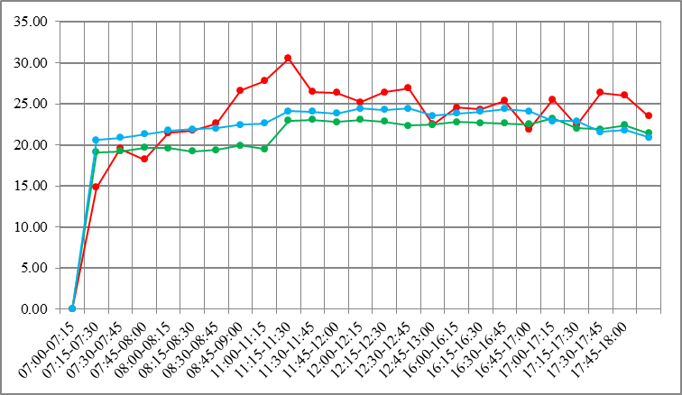
Gambar 4.1 Grafik volume lalu lintas pada Jalan PM. Noor.
Gambar 4.1 Grafik volume lalu lintas pada Jalan PM. Noor.
Gambar 2. Grafik volume lalu lintas pada jalan PM. Noor
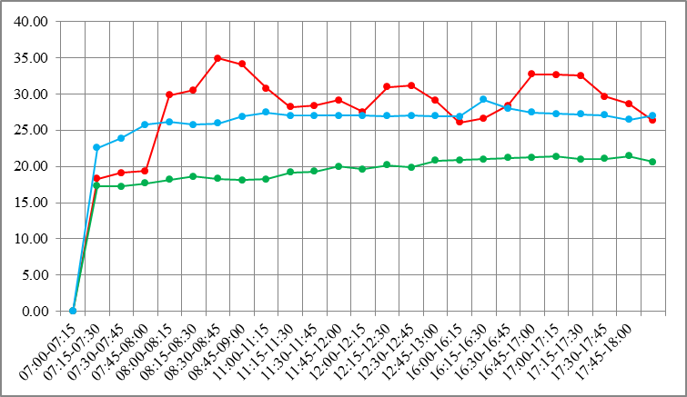
Gambar 3. Grafik volume lalu lintas pada jalan D.I Panjaitan 2
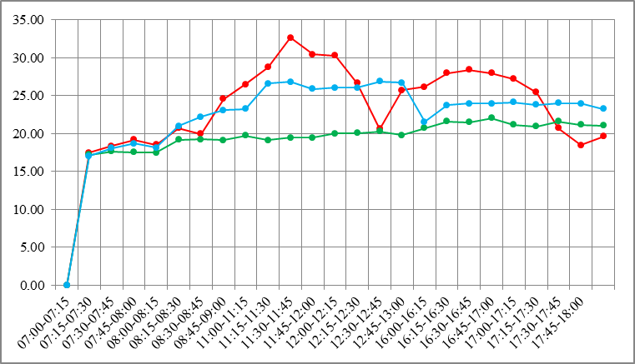
Gambar 4. Grafik volume lalu lintas pada Jalan D.I Panjaitan 1
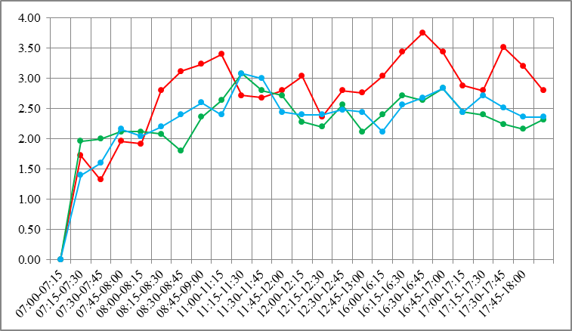
Gambar 5. Grafik volume lalu lintas pada Jalan Gunung Lingai
Parameter – perameter persimpangan yang dihitung secara manual adalah total arus lalu lintas (Qv), ekivalen mobil penumpang arus lalulintas (smp/jam), arus jenuh (S), kapasitas (C), derajat kejenuhan (DS). Dan parameter – parameter persimpangan yang didapat langsung dari pengamatan dilapangan pada jam puncak seperti waktu siklus (det), waktu hijau (det), waktu merah (det), waktu kuning (det) serta data – data penyesuaian kondisi persimpangan yang dipergunakan dalam menghitung dengan metode MKJI 1997 maka terlebih dahulu arus maksimum dikonversikan ke dalam smp/jam. Untuk perhitungan selanjutnya diambil contoh pada Jalan PM. Noor (Utara) sebagai berikut :
- Total Arus Lalu-Lintas
Arus Belok Kiri = 2849
Arus Belok Kanan = 2724
Arus Terus = 2731
Total = 8304

- Waktu Hilang (LTI)
Waktu hilang dapat dinyatakan :
LTI : ∑ ( MERAH SEMUA + KUNING )
Dimana :
MERAH SEMUA1 = [((L_EV+l_EV ))/V_EV -L_AV/V_AV ]MAX
Dimana :
LEV , LAV = Jarak dari garis henti ke titik konflik masing-masing untuk
Kendaraan yang berangkat dan yang datang (m)
IEV = Panjang kendaraan yang berangkat (m)
VEV , VAV = Kecepatan masing-masing untuk kendaraan yang berangkat
dan yang atang (m/det).

Maka diperoleh :
LEV ( Arah Utara ) = 6,75 meter
LAV = 2,80 meter
VAV , VEV = 10 m/det

MERAH SEMUA = (6,75+5)/10-2,80/10
= 1,175 – 0,280
= 0,90 meter

Sehingga waktu hialng total (LTI) = merah semua + Waktu kuning
= (2+2+2+2 ) + ( 3+3+3+3)
= 20 detik
- Rasio Kendaraan Berbelok
Pltor = 2849 / 8304
= 0,343
Prt = 2724 / 8304
= 0,328

- Lebar Efektif
Pendekat dengan belok kiri langsung
Karena Wltor < 2 meter
Maka lebar efektif
We = min Wmasuk + Wltor
= 2,0 + 1,5
= 3,5 meter

Kontrol
Wkeluar < We x ( 1 – Prt )
1,5 < 2,33……Ok
Maka We = 3,5 meter

- Nilai Dasar Hijau
So = 600 x We
= 600 x 3,5
= 2100 smp/jam

- Arus Jenuh Dasar
Arus jenuh dapat dinyatakan :
S = So x F1 x F2 x F3 x F4 x .... x Fn
Dimana,
F1 = Faktor penyesuaian ukuran kota (CS), Berdasarkan jumlah penduduk kota Samarinda ± 1
juta maka Fcs = 1,00
F2 = Faktor penyesuain hambatan samping (sf), berdasarkan hambatan samping tinggi, tipe
terlindung dari lingkungan jalan (komersial) Fsf = 0,93
F3 = Faktor penyesuaian kelandaian (G) Berdasarkan naik (+) atau turun (-) permukaan jalan,
diasumsikan tidak ada tanjakan dan turunan permukaan jalan maka Fg = 1,00
F4 = Faktor penyesuaian parkir (P), berdasarkan jarak garis henti kendaraan parkir .didapat Fp
= 1.00
F5 = Faktor penyesuaian belok kanan jalan dua arah dengan arus terlindung maka diambil Frt
= 1 + 0,33 x 0,26 = 1,09
F6 = Faktor Penyesuaian belok kiri jalan dua arah dengan arus terlindung maka diambil Flt = 1
– 0,34 x 0,16 = 0,95

Untuk pendekatan terlindung ( tidak terjadi konflik antara kendaraan yang belok dengan lalu lintas yang berlawanan ) arus jenuh dasar So ditentukan sebagai fungsi dari lebar efektif pendekatan (We)
We = Wa
= 3,5 m
So = 600 x We
= 600 x 3,5
= 2100 smp/jam
Maka, S = So x F1 x F2 x ..... x Fn
= 2100 x 1,00 x 0,93 x 1,00 x 1,00 x 1,09 x 0,95
= 2006 smp/jam
Dimana, arus jenuh (S) dianggap tetap selama waktu hijau

- Arus Lalu Lintas
Arah Utara = arus jalan terus / 6
= 2731 / 6
= 455

- Rasio Arus Berbelok Kanan
Fr = Q / S
= 455 / 2006
= 0,227

- Rasio Arus Berbelok Kiri
Pr = Fcrit / Fr
= 0,805 / 0,227
= 0,282

- Waktu Siklus
Penentuan waktu siklus ini didapat dari :
c = g semua arah + LTI
c = 47 + 45 + 42 + 25 + 20
c = 179
Kontrol dengan CUA
CUA = ((1,5 x LTI+5))/((1-IFR))
= ((1,5 x 20+5))/((1-0,805))
= 179,32 detik
= 179 detik

- Kapasitas ( C ) Dan Derajat Kejenuhan ( DS )
Kapasitas ( C ) diperoleh dengan perkalian arus jenuh dengan rasio hijau ( g/c )
C = S x (g/c)
= 2006 x ( 45 / 179 )
= 502 smp/jam
Derajat (DS) diperoleh sebagai berikut :
DS = Q / C
= 445 / 502
= 0,906

- Antrian
Jumlah antrian pada awal sinyal hijau NQ dihitung sebagai jumlah (smp) yang tersisa dari fase hijau sebelumnya (NQ1) ditambah jumlah (smp) yang datang selama fase merah (NQ2)
NQ = NQ1 + NQ2
Untuk DS > 0,5
NQ1 = 0,25xCx[(DS-1)+√((DS-1)^2+(8x(DS-0,5))/C)]
Untuk DS ≤ 0,5 ; NQ1 = 0
NQ2 = c x (1-GR)/(1-GRxDS) x Q/3600
Dimana :
NQ1 = Jumlah smp yang tersisa dari fase sebelumny (smp)
NQ2 = Jumlah smp yang datang selama fase merah (smp)
DS = Derajat kejenuhan
GR = Rasio hijau
C = Kapasitas (smp/jam)
c = Waktu siklus (det)
Q = Arus lalu lintas pada pendekatan tersebut (smp/jam)
NQ1 = 0,25xCx[(DS-1)+√((DS-1)^2+(8x(DS-0,5))/C)]
= 0,25x502x[(0,906-1)+√((0,906-1)^2+(8x(0,906-0,5))/502)]
= 3,7 smp
NQ2 = c x (1-GR)/(1-GRxDS) x Q/3600
= 502 x (1-0,25)/(1-0,25x0,906) x 455/3600
= 22,0 smp
NQ = NQ1 + NQ2
= 3,7 + 22,0
= 25,7 smp

- Panjang Antrian
Panjang antrian QL diperoleh dari perkalian dengan luas rata – rata yang dipergunakan dalam smp/satu mobil ditambah sepeda motor ( 5 x 4 m² ) dan pembagian dengan lebar masuk jalan yang dipergunakan
QL = NQ max⁡〖x 20/(W masuk)〗
= 28,3⁡〖x 20/2〗
= 283 meter

- Tundaan
Dalam perhitungan tundaan pada suatu simpang terdiri dari dua jenis tundaan yaitu :
- Tundaan lau lintas (DT) akibat adanya interaksi lalu lintas dengan gerakan lainnyan pada suatu simpang.
DT = c x 〖0,5 x (1-GR)〗^2/((1-GR x DS ) )+ (NQ₁ x 3600)/C
= 502 x 〖0,5 x (1-0,25)〗^2/((1-0,25 x0,906 ) )+ (3,7 x 3600)/502
= 91,8 detik/smp
- Tundaan Geometrik (DG) karena adanya perlambatan dan percepatan pada saat membelok pada suatu simpang atau terhenti karena adanya lampu merah.
DG = (1 – Psv ) x Pr x 6 + (Psv + 4)
Dimana,
Psv = Diambil dari nilai NS = 1,020
Pr = 0,282
Maka,
DG = (1 – 1,02) x 0,282 x 6 + (1,02 x 4)
DG = 4 detik/smp
Maka tundaan rata-rata (D) = DT + DG
= 91,8 + 4
= 95,9 detik/smp

KESIMPULAN DAN SARAN
Dari hasil studi pada persimpangan yang dianalisis diperoleh kesimpulan sebagai berikut :
1. Didapat total kendaraan sebagai berikut :
a) Jl. PM. Noor (Utara) : 1212 smp/jam
b) Jl. D.I Panjaitan 2 (Selatan) : 1881 smp/jam
c) Jl. D.I Panjaitan 1 (Barat) : 1856 smp/jam
d) Jl. Gunung Lingai (Timur) : 571 smp/jam

2. Panjang antrian maksimum yang terjadi pada :
a) Jl. PM. Noor (Utara) : 283 meter
b) Jl. D.I Panjaitan 2 (Selatan) : 85 meter
c) Jl. D.I Panjaitan 1 (Barat) : 176 meter
d) Jl. Gunung Lingai (Timur) : 406 meter

3. Jumlah kendaraan terhenti maksimum pada :
a) Jl. PM. Noor (Utara) : 454 smp/jam
b) Jl. D.I Panjaitan 2 (Selatan) : 542 smp/jam
c) Jl. D.I Panjaitan 1 (Barat) : 257 smp/jam
d) Jl. Gunung Lingai (Timur) : 243 smp/jam

4. Dari hasil perhitungan didapat tundaan arus lalu lintas maksimum rata–rata pada :
a) Jl. PM. Noor (Utara) : 118,5 detik/smp
b) Jl. D.I Panjaitan 2 (Selatan) : 107,1 detik/smp
c) Jl. D.I Panjaitan 1 (Barat) : 158,1 detik/smp
d) Jl. Gunung Lingai (Timur) : 142,2 detik/smp

5. Jadi dapat disimpulkan bahwa semakin lama tundaan yang terjadi, maka semakin panjang juga kemacetan atau antrian yang terjadi pada persimpangan tersebut.
Sebagai penutup tugas akhir ini saran-saran yang ingin disampaikan setelah dilaksanakan survey antrian dan tundaan persimpangan bersinyal Jalan D.I Panjaitan 1 – Jalan D.I Panjaitan 2 – Jalan Gunung Lingai – Jalan PM. Noor adalah :
- Mengantispasi kepadatan arus lalu lintas yang terjadi pada persimpangan tersebut pengalihan arus lalu lintas yang melewati persimpangan tersebut dengan melalui jalan lain atau menutup salah satu arus untuk memutar terlebih dahulu.
- Segera ditindak lanjuti kerusakan pada sinyal lalu lintas di persimpangan tersbut.
- Perlu adanya tindakan yang tegas dari aparat yang bertugas dipersimpangan kepada para pengguna jalan yang melanggar, untuk tidak melakukan pelanggaran serta meminimkan kemacetan lalu lintas dilapangan.
- Perlu adanya penindakan yang tegas kepada pedagang kaki lima atau parkir sembarangan agar badan jalan dapat digunakan secara maksimum, karena sangat mengganggu aktifitas arus lalu lintas disekitar persimpangan.
DAFTAR PUSTAKA
Abubakar, I. 1997. Menuju Lalu Lintas dan Angkutan Jalan yang Tertib. Direktorat Jenderal Perhubungan Darat, Jakarta.
Anonim (1985), Peraturan Pemerintah Republik Indonesia No. 34 Tahun 2006 tentang Jalan. Departemen Pekerjaan Umum, Jakarta.
Anonim (1997), Manual Kapasitas Jalan Indonesia. Departemen Pekerjaan Umum, Jakarta.
Miro, Fidel. 2005. Perencanaan Transportasi, Jakarta.
Bang, K-L. Bergh, T. Marler, NW. Indonesia Highway Capacity Manual Project Final. Technical Report Phase 1 : Urban Traffic Facilities. Directorate General Of Highway, Jakarta, Indonesia January 1993.
Bang, K-L. Carlssos, A. Indonesia Highway Capacity Manual Project Final. Technical Report Phase 2 :Inteurrban Roads. Directorate General Of Highway, Jakarta, Indonesia August 1994.
Bang , K-L. Lindberg, G. Schandersson, R. Indonesia Highway Capacity Manual Project Final. Technical Report Phase 3 :Development of Capacity Analysis Software and Traffic Engineering Guidelines. Directorate General Of Highway, Jakarta, Indonesia April 1996.

